Chapter 3 – Rahmanda Afebrio Yuris Soesatyo
Classification
Bab 3 berfokus pada konsep dasar klasifikasi, menggunakan dataset MNIST, yang merupakan kumpulan gambar digit tulisan tangan berukuran 28 x 28 piksel¹. Setelah memuat data dan membaginya menjadi training dan test set ², sebuah classifier sederhana seperti Stochastic Gradient Descent (SGD) digunakan sebagai model awal untuk memprediksi digit berdasarkan pola piksel³.
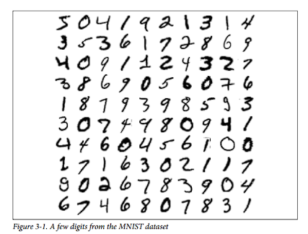
Awalnya, model dibangun sebagai binary classifier, dengan tujuan membedakan apakah sebuah gambar adalah digit "5" atau bukan⁴. Pada tahap ini, disoroti bahwa metrik akurasi saja tidak cukup untuk evaluasi karena data yang tidak seimbang⁵. Oleh karena itu, diperkenalkan metrik yang lebih tepat, yang disajikan di dalam confusion matrix⁶.
Metrik Evaluasi Kunci
- Precision: Ukuran keakuratan prediksi positif⁷⁷⁷.
- Recall: Ukuran kemampuan model untuk menemukan semua kasus positif⁸⁸⁸.
- F1-score: Rata-rata harmonik dari precision dan recall⁹.
Bab ini menjelaskan trade-off yang terjadi antara precision dan recall, dan menunjukkan bagaimana mengubah threshold keputusan dapat memengaruhi kedua metrik ini¹⁰¹⁰¹⁰¹⁰.
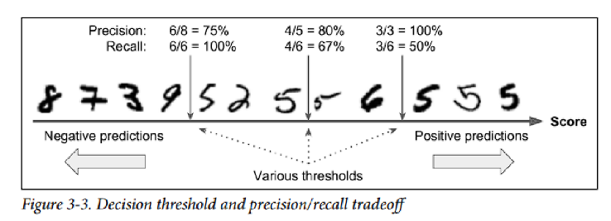
Setelah pemahaman tentang binary classification, model diperluas menjadi multiclass classifier yang mampu mengenali ke-10 digit sekaligus¹¹. Algoritma seperti OvA (One-vs-All) dan OvO (One-vs-One), serta classifier seperti Random Forest, digunakan dan dibandingkan performanya¹². Evaluasi model multiclass dilakukan menggunakan confusion matrix yang diperbesar, di mana pola kesalahan dapat diidentifikasi, terutama dengan menormalisasi matriks untuk melihat kelas mana yang paling sering salah diklasifikasikan¹³.
Akhirnya, bab ini memperkenalkan multioutput classification sebagai bentuk generalisasi dari multilabel dan regresi multivariat¹⁴. Contohnya adalah memperbaiki gambar MNIST yang rusak, di mana model dilatih untuk memprediksi 28 x 28 piksel bersih sekaligus dari input gambar yang berisik¹⁵. Secara keseluruhan, Bab 3 menekankan pentingnya evaluasi yang tepat menggunakan metrik yang sesuai dengan konteks masalah dan perlunya menggali pola kesalahan melalui confusion matrix untuk peningkatan model di masa depan¹⁶.

